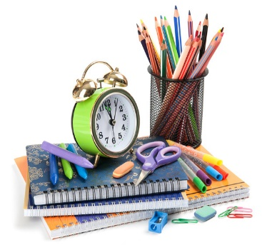
Как начать учебный год после длительного перерыва?
Готовимся к новому учебному году.
Пара дней, и конец каникулам – пора снова возвращаться в строй!
Рекомендации родителям.

- МОТИВИРУЕМ
Взрослым на рабочий распорядок настроиться проще, чем детям – особенно тем, кто еще учится в начальной школе.
Настраивать ребенка можно, представляя встречу с одноклассниками, особенно, если на каникулах с ними не получилось пообщаться.
Можно сесть с ребенком вечером и вспомнить, что вы делали на каникулах и в период самоизоляции. Если делали фотографии, можно разобрать их, найти лучшие, составить коллаж. Ребенок сможет показать их друзьям и рассказать, что интересного делал.

- НЕ ТОРОПИМСЯ
Если ребенок не рвется сам за учебники, не стоит ему их навязывать. Дети буквально считают последние дни отдыха, и родители рискуют оказаться в роли злобного Гринча, похитившего Рождество. Учеба в таком случае вызывает лишь отторжение, и толку все равно не будет, а вот испорченное настроение и скандалы гарантированы. Тем более, что у педагогов есть специальные методики для работы с учениками в первые дни после каникул. Вместо этого можно всей семьей посмотреть фильмы, показывающие школьников и школу в позитивном ключе. Например, «Приключения Электроника» или «Гостья из будущего». А вместо учебников лучше выбрать интересные книги по возрасту – тех же «Трех мушкетеров» или «Всадника без головы». Можно рискнуть и выбрать что-нибудь поинтереснее из школьной программы – читать классику не в условиях жесткого дедлайна гораздо проще и увлекательнее.

- ВОЗВРАЩАЕМСЯ К РЕЖИМУ ДНЯ
Полезно будет перед началом учебы устроить небольшой поход по магазинам – посмотреть, что из канцтоваров закончилось, и вместе с ребенком докупить недостающие ручки, фломастеры и тетради. Возможно, в рюкзаке тоже стоит навести тотальную ревизию – вполне может оказаться, что после этого он начнет весить на пару кило меньше!
Пора настраиваться и на рабочий распорядок дня – причем, не только детям, но и взрослым - стоит ограничить вечерние посиделки с гаджетами и пораньше отправлять ребенка спать.
Если ребенок посещает какие-то кружки и секции, то расписание у него может оказаться довольно плотное. Резкий переход от отдыха к учебе может привести к снижению концентрации внимания и переутомлению. Чтобы этого избежать, важно увеличивать нагрузку постепенно.
Дополнительные занятия можно отложить на недельку. Пусть первая неделя будет посвящена только школе и общению с друзьями. Кроме того, можно подумать о том, не пора ли сменить секцию и попробовать что-то новое.

- СОХРАНЯЕМ ПОЗИТИВНЫЙ НАСТРОЙ

От того, как пройдет последний вечер и ночь перед возвращением с внеплановых каникул к учебе, зависит настроение, с которым ребенок пойдет в школу.
Этот вечер крайне неподходящее время для скандалов, упреков и криков. Сдержитесь, если ребенок забыл что-то сделать или не собрал рюкзак. В этот вечер, как бы ребенок ни упрашивал, какой бы интересный фильм ни шел по телевизору и в какую бы захватывающую компьютерную игру он ни играл, не позволяйте чаду ложиться спать поздно. Завтра ему предстоит напряженный день, поэтому ребенок должен выспаться.

